Описание и анализ объекта оценки -
здания ж/б цеха с котельной площадью 245,8 кв. м (кадастровый № 22:70:011709:44) и земельного участка площадью 497 кв. м (кадастровый № 22:70:011709:29)
Здание с земельным участком находятся в юго-западной части города Рубцовска, между Угловским трактом и улицей Районной. Расположение считается невыгодным из-за отдалённости. Год ввода в эксплуатацию – 1970. С момента строительства в здании располагался цех по производству мелких железобетонных изделий. Более 10 лет объект не эксплуатируется.
Железобетонный цех представляет собой отдельно стоящее кирпичное одноэтажное здание, с железобетонным перекрытием. Кровля шиферная двускатная. Здание ж/б цеха имеет входы с юга, с востока и с запада, а также из помещения котельной. В здании отсутствуют какие-либо коммуникации. Стёкла в окнах частично забиты фанерой. Решётки на окнах отсутствуют. Пол бетонный. Планировка здания секционного типа с набором из двух отдельных помещений. Туалет на улице и в помещении отсутствует. Одна плита перекрытия в районе слухового окна разрушилась и упала. Здание ж/б цеха с котельной не эксплуатируется из-за отсутствия арендаторов. Для начала эксплуатации необходим ремонт и подключение электропроводки, ремонт окон и дверей, отделки, плиты перекрытия, устройство местной системы отопления.
С запада к ж/б цеху пристроена котельная со складом угля. В котельной стоят прогоревшие котлы и дымовая труба. Кровля в котельной односкатная, перекрытие железобетонное. Северная стена отошла от основного здания, видна щель шириной 10-15 см. Ворота в складе угля и в складе шлака сняты. На момент осмотра здание котельной не эксплуатируется из-за аварийного состояния.
Земельный участок площадью 497 м², на котором находится здание железобетонного цеха, имеет кадастровый номер 22:70:011709:29. Расположен он внутри другого земельного участка с кадастровым номером 22:70:011709:28, через который необходимо оформить сервитут для проезда к объекту оценки со стороны улицы Районной. Земельный участок не имеет ограждения и раздела границ с окружающим земельным участком с кадастровым номером 22:70:011709:28. С севера от участка находится ряд частных домов, за которыми расположена проезжая часть Угловского тракта. С юга расположено кирпичное трёхэтажное административное здание, предлагаемое к продаже несколько лет. Кольцевой проезд вокруг объекта оценки отсутствует. Автомобильный подъезд и место для парковки имеется, но на территории чужого участка 22:70:011709:28. Ближайшая остановка городского транспорта находится в 600 метрах – остановка маршруток № 12 и № 3 «Оросительная».
Общая количественная и качественная характеристика объекта
Адрес объекта | г. Рубцовск, ул. Районная, 14
Кадастровый номер здания | 22:70:011709:44
Количество этажей здания | 1 этаж, без подвала
Общая площадь здания по проекту | 245,8 м2
Застроенная площадь здания по факту | 11,9х14,9+8,8х7,4+6,6х8,8+6,6х6,6=344,1 м2
Высота здания снаружи | Цех, склад шлака - 3,1 м,  Котельная, склад угля – 5,5 м
Строительный объём здания | Ж/б цех - 550 м³, котельная - 319 м³  склад угля - 240 м³, склад шлака - 202 м³,
Фундамент под наружные стены | Ленточный, монолитный бутобетонный
Стены наружные | Кирпичные толщиной 50 см. Есть трещины в примыканиях свыше 10 см (в складе угля).
Перекрытия в здании | Из ребристых ж/б плит 1,5х6 метров. Одна плита в цехе обрушилась из-за попадания осадков через слуховое окно, нужна замена
Кровля | Шиферная по обрешётке, есть протечки
Отделка помещения | Стены оштукатурены, полы бетонные, потолок без отделки. Нужен полный ремонт
Дверные заполнения | Входные двери с востока – деревянные, утеплённые. Ворота 2,5х2,5 метра с востока, металлические, утеплённые. Есть перекосы.
Окна | Деревянные рамы с двойным остеклением, часть стёкол разбито и зашито фанерой.
Отопление | Отсутствует
Вентиляция, водопровод, канализация | Отсутствует
Электроснабжение | Отключено, нужна замена проводки
Благоустройство | Территория заросла кустарником
Подъездная дорога | По улице Районной, асфальта нет
Техническое состояние всего здания | Состояние цеха неработоспособное, требуется устройство отопления, электропроводки, замена кровли, дверей, ремонта отделки, остекления окон, строительства туалета.  Состояние котельной неработоспособное.  Состояние склада угля – аварийное! Может упасть стена на жилой участок с севера.
Земельный участок | площадью 497 м², кад. № 22:70:011709:29,  ограждение отсутствует, весь застроен
Категория земель | Земли населённых пунктов, для производственных территорий
Удельная кадастровая цена земли | 405,41 руб/м²

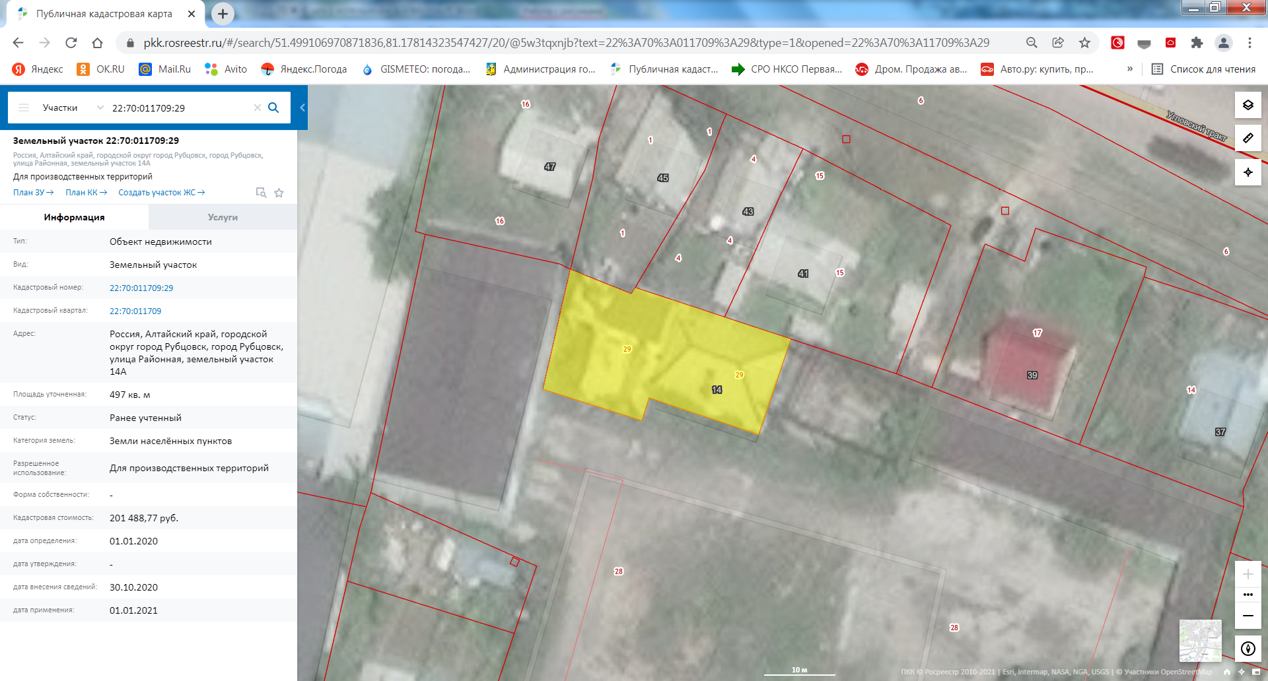
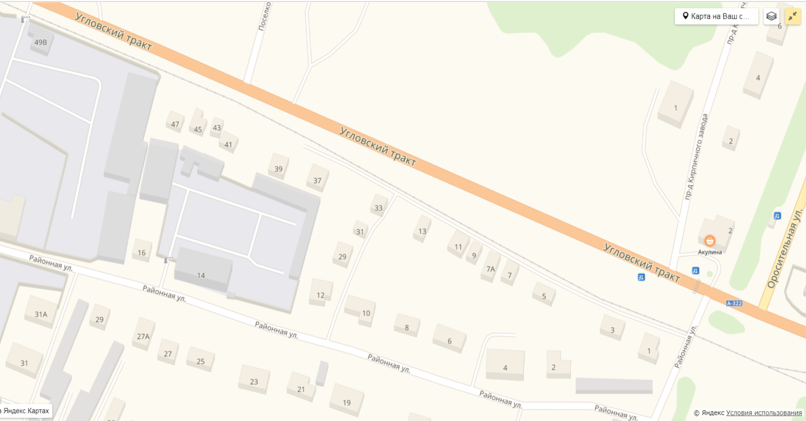
Здание ж/б цеха по ул. Районной, 14 на карте города Рубцовска

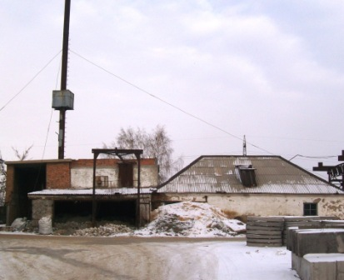 | 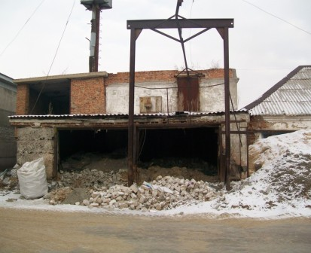
Здание ж/б цеха с котельной по ул. Районной, 14, общий вид с юга | Здание котельной по ул. Районной, 14,  Общий вид на котельную
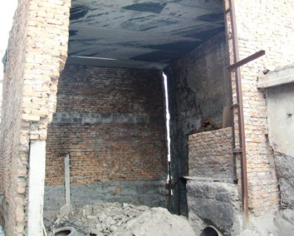 | 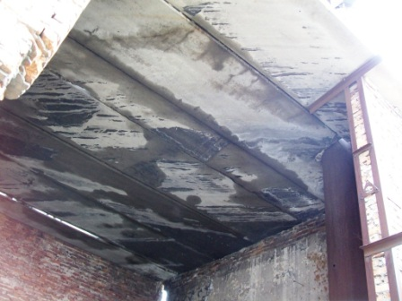
Здание склада угля по ул. Районной, 14,  стены с трещинами | Здание склада угля по ул. Районной, 14,  Перекрытие из плит

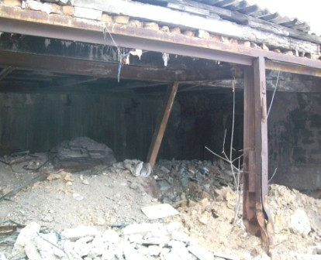 | 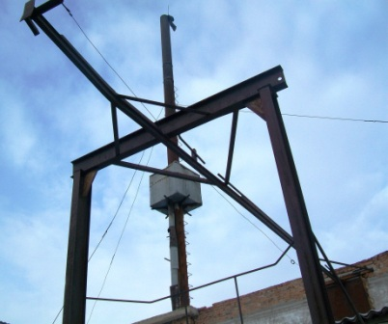
Здание котельной по ул. Районной, 14,  Склад шлака | Здание котельной по ул. Районной, 14,  Система выгрузки шлака, труба
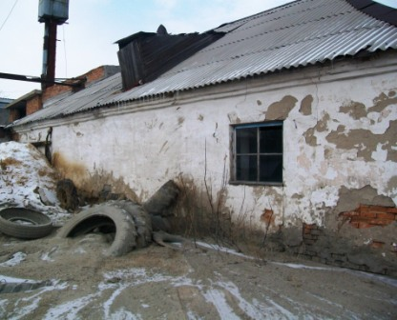 | 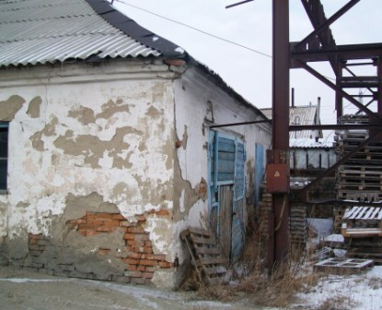
Здание ж/б цеха по ул. Районной, 14,  Общий вид с юго-востока | Здание ж/б цеха по ул. Районной, 14,  Общий вид с юго-востока
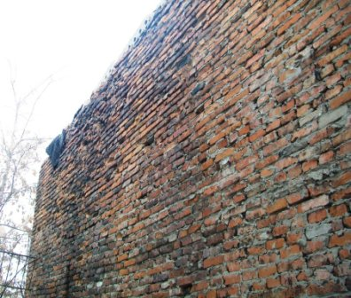 | 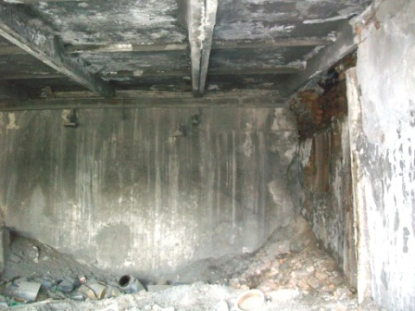
Склад угля котельной по ул. Районной, 14,  Состояние кирпичных стен | Здание ж/б цеха по ул. Районной, 14,  Перекрытие из плит
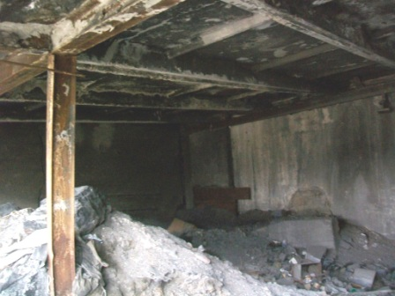 |  | 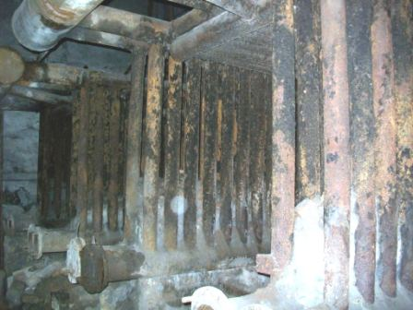
Здание ж/б цеха по Районной, 14,  Конструкция перекрытия |  | Здание котельной по Районной, 14,  Отработавшие котлы
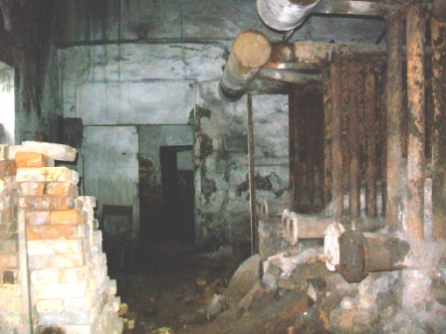 |  | 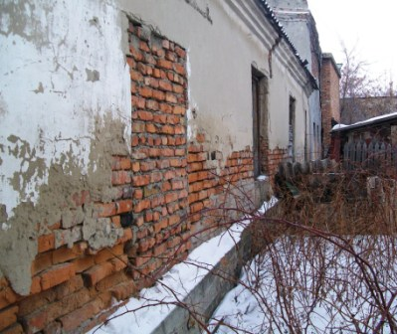
Здание котельной по Районной, 14,  Состояние котельного зала |  | Здание ж/б цеха по Районной, 14,  Северная стена
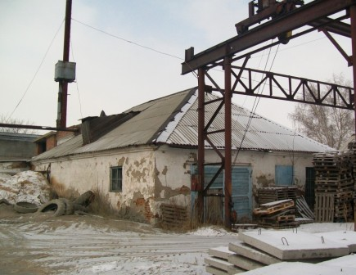 |  | 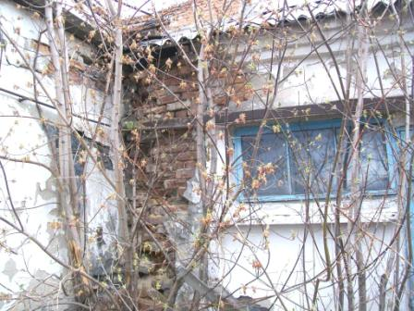
Здание ж/б цеха по Районной, 14,  Общий вид с юго-востока |  | Здание ж/б цеха по Районной, 14,  Состояние кирпичной кладки

